

***\*\*\*Σημείωση:*** *δίπλα από κάθε απάντηση έχω τοποθετήσει μια φωτογραφία που επιβεβαιώνει ότι το πρόγραμμα λειτουργεί σωστά.*

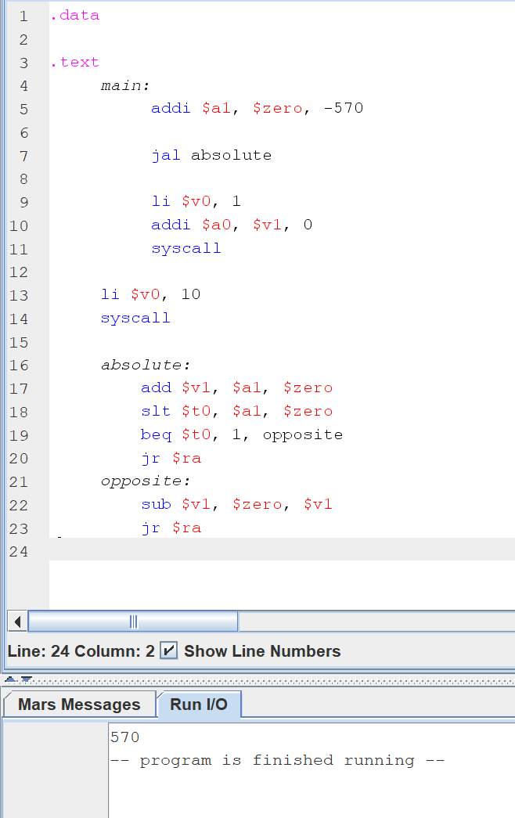

***Θοδωρής Αράπης***

***El18028***

**Άσκηση 1.1**

a.

absolute:

add $v1, $a1, $zero

slt $t0, $a1, $zero

beq $t0, 1, opposite

jr $ra

opposite:

sub $v1, $zero, $v1

jr $ra

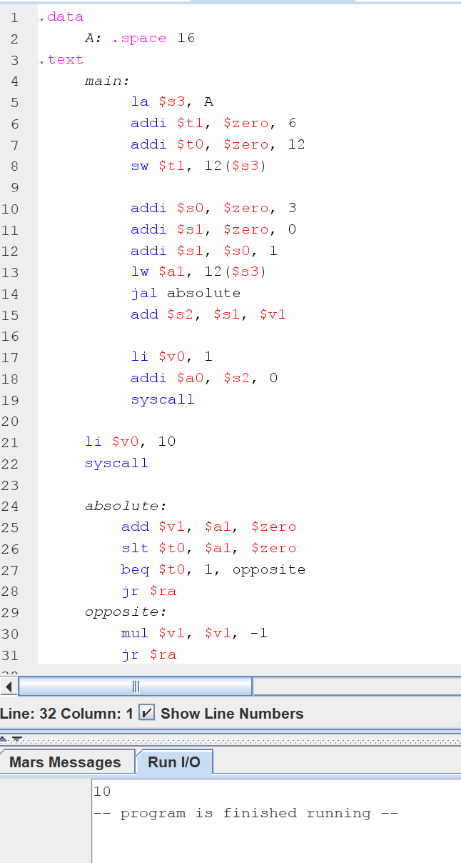

b.

addi $s0, $zero, 3

addi $s1, $zero, 0

addi $s1, $s0, 1

lw $a1, 12($s3)

jal absolute

add $s2, $s1, $v1

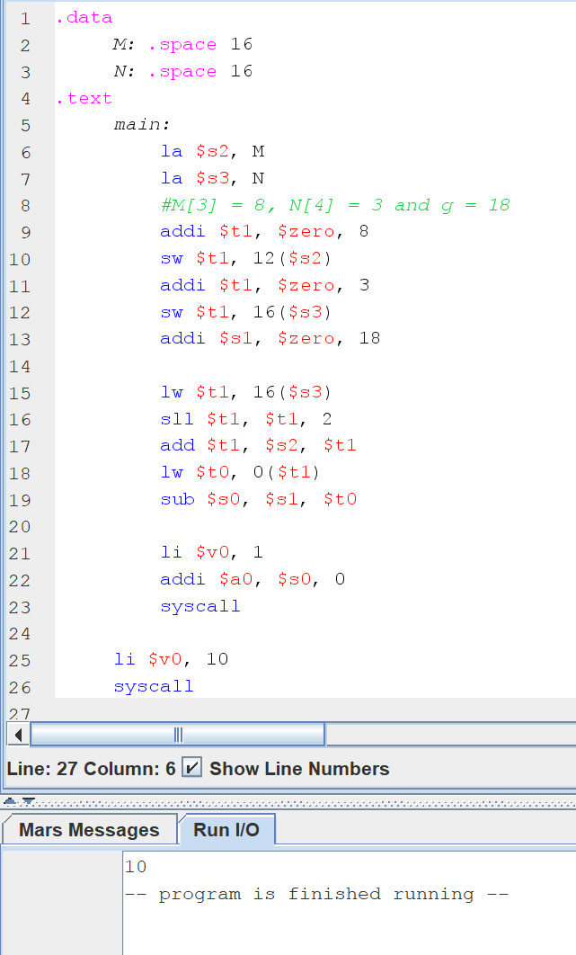

**Άσκηση 1.2**

a.

lw $t1, 16($s3)

sll $t1, $t1, 2

add $t1, $s2, $t1

lw $t0, 0($t1)

sub $s0, $s1, $t0

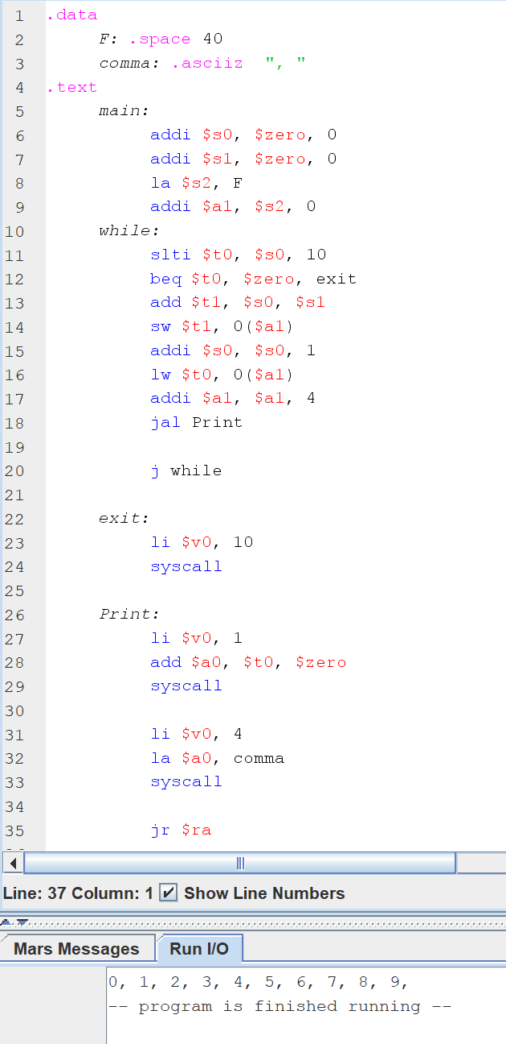

b.

addi $s0, $zero, 0

addi $s1, $zero, 0

addi $a1, $s2, 0

while:

slti $t0, $s0, 10

beq $t0, $zero, exit

add $t1, $s0, $s1

sw $t1, 0($a1)

addi $a1, $a1, 4

addi $s0, $s0, 1

j while

exit:

li $v0, 10

syscall

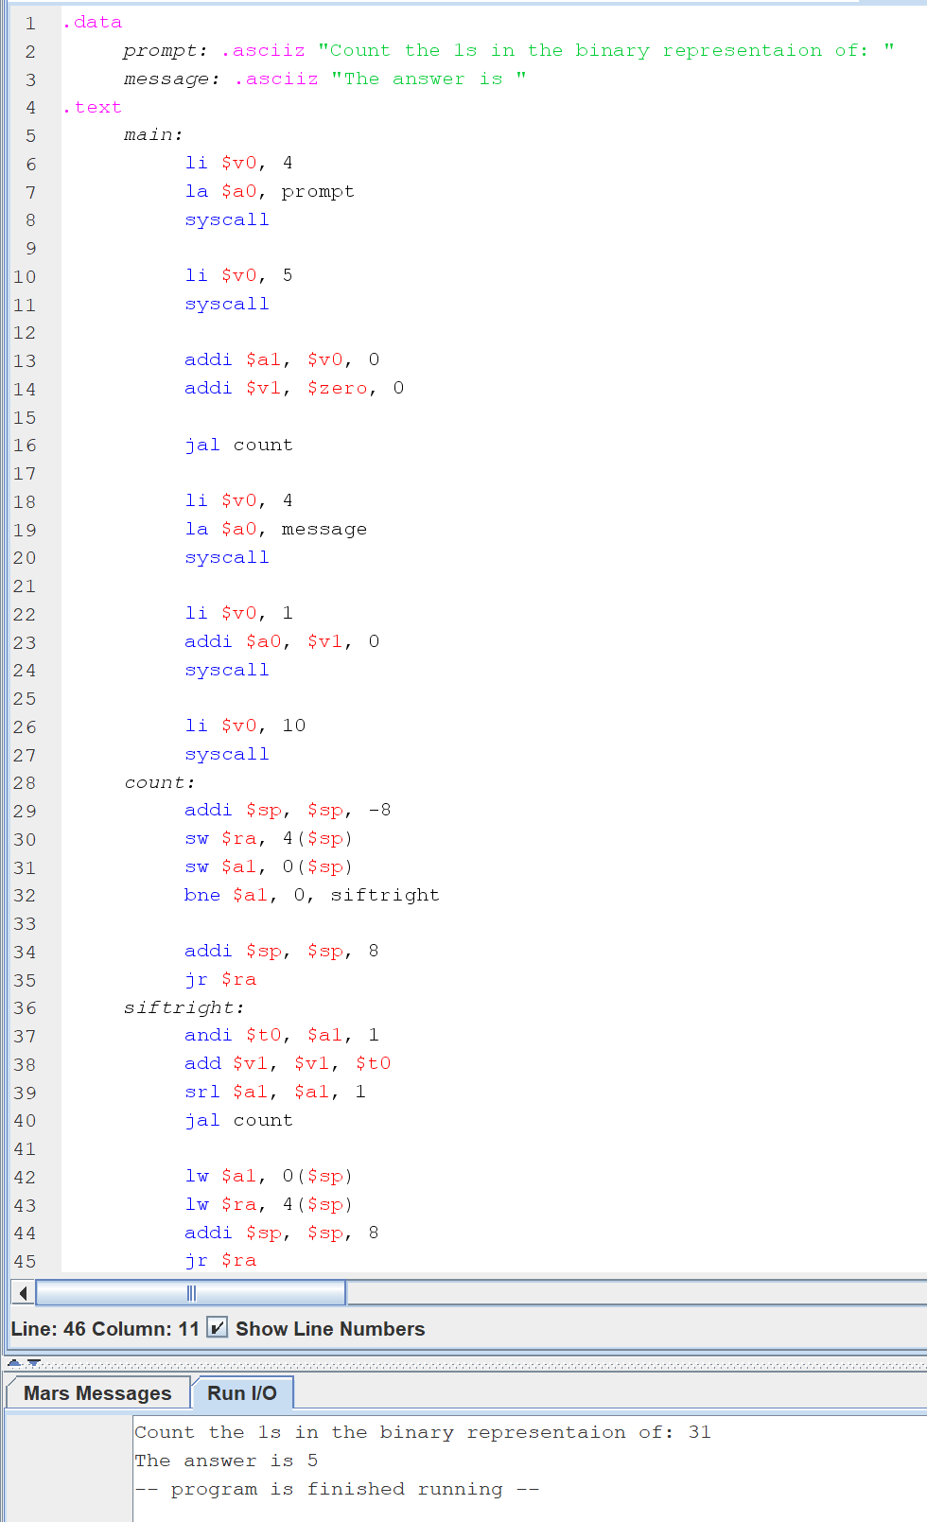**Άσκηση 1.3**

a.

addi $v0, $zero, 0

count:

addi $sp, $sp, -8

sw $ra, 4($sp)

sw $a0, 0($sp)

bne $a0, $zero, siftright

addi $sp, $sp, 8

jr $ra

siftright:

andi $t0, $a0, 1

add $v0, $v0, $t0

srl $a0, $a0, 1

jal count

lw $a0, 0($sp)

lw $ra, 4($sp)

addi $sp, $sp, 8

jr $ra

b.

Η λειτουργία της συνάρτησης αυτής είναι να μετράει το πλήθος των “1” που υπάρχουν στην δυαδική αναπαράσταση του ακέραιου μη προσημασμένου αριθμού “x”.